**1907韦苏洪 “感念恩师，新春送福”**

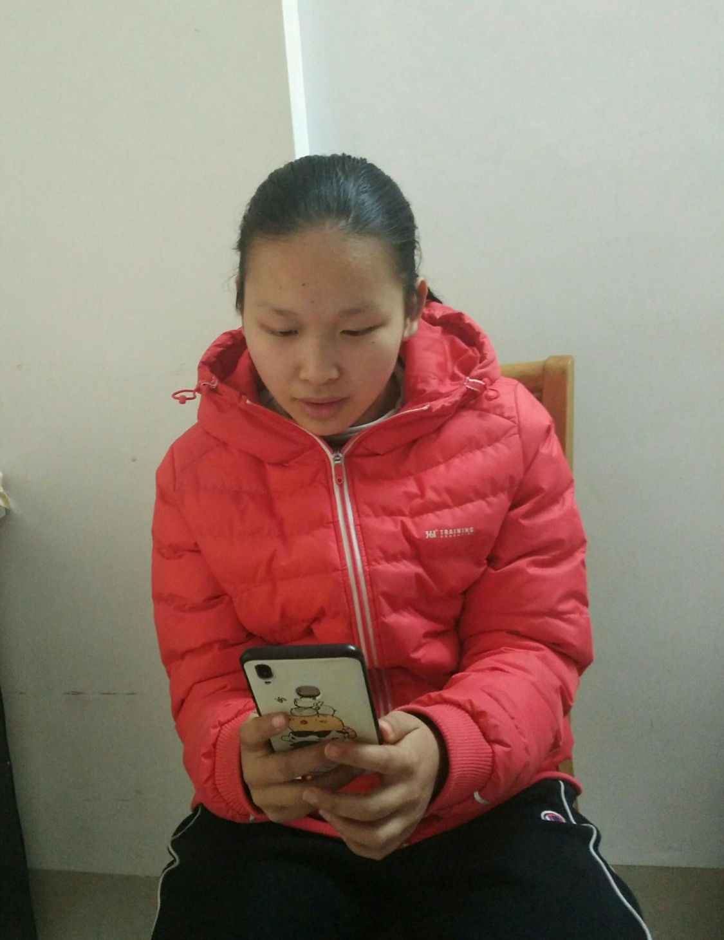 **新年到了，我通过网络给我的小学老师送上新春祝福。我对老师说:“壶西实验中学环境优美，师资力量雄厚，文体活动多样，教学方法高效，使学生德智体美劳全面发展。让我感到初中校园的美好。”老师很欣慰地对我笑了笑，并祝我学习进步，天天开心。最后我也祝老师:新年快乐，万事如意。心想事成，工作顺利！**